740. BOCHOLTZ 12,6km
www.wandelgidszuidlimburg.com
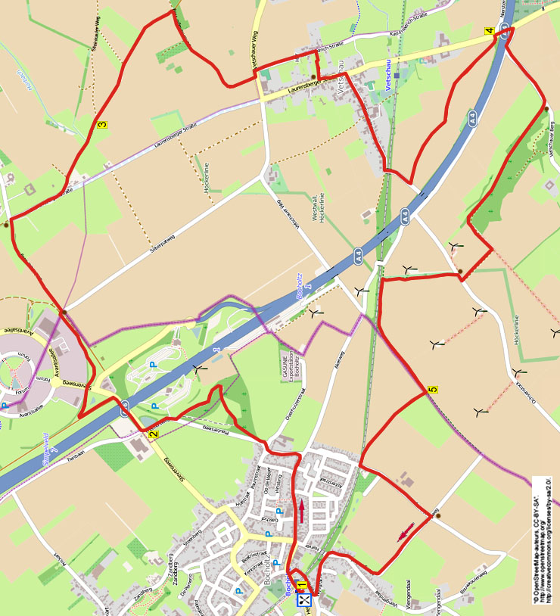

Während dieser hügligen und panoramischen Grenzwanderung wandern Sie erst durch ein herrliches Naturgebiet. Dann geht es über die Deutsche Grenze und Sie sehen einen besonderen Grenzstein, etwas weiter ein intaktes Stück der Siegfriedlinie aus dem 2. Weltkrieg. Sie gehen durch schöne Felder nach Vetschau hin, wo es einen Park mit Bänken gibt. Der Rückweg verläuft durch ein ansehnliches Tal, am Waldrand entlang mit hübschem Ausblick sowie an Feldern und Windmühlen vorbei. Über einen angenehmen kleinen Weg kommen Sie wieder zum Scholtissenhof, wo Sie sich mit einem leckeren Eis belohnen können. Für unterwegs selber Proviant mitnehmen.

Sie können ebenfalls in Vetschau an der Bocholtzer Straße starten. Somit beginnen Sie die Route bei Punkt 3 ab **. Der Scholtissenhof ist dann der angenehme Pausenplatz.
Startpunkt: Hoeve Scholtissenhof, Heiweg 1, Bocholtz. (Sie können auf dem Parkplatz parken.)
GPS-Abstand: 12600 m, Laufzeit: 2.40 St., Höhenunterschied: 55 m

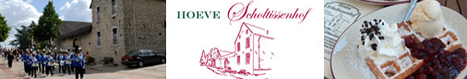

740. BOCHOLTZ 12,6km

1. Mit dem Rücken zum Eingang vom Scholtissenhof gehen Sie R und überqueren den Bahnübergang. (Links vor dem Bahnübergang steht das Denkmal zur Erinnerung an die Opfer des Eisenbahnunglücks vom 20. Dezember 1940. Grubenarbeiter, die morgens um 5.00 Uhr mit dem Bus zur Arbeit fuhren, wurden von einer Lokomotive überrollt, da die Schranken durch einen Kommunikationsfehler nicht geschlossen waren. Hierbei gab es 4 Tote und 8 Schwerverletzte.) Am Wegekreuz den Seitenweg rechts meiden und an der Mariastatue in der Mauernische den Seitenweg links. Am 4-Sprung am großen Wegekreuz und an der Mariastatue in der Mauernische geht man GA aufwärts (Minister Ruijsstraat). [Hier in der Ecke von der Minister Ruijsstraat und des Wilhelminapleins liegt der Hof “An der Plei” (Nr. 2), der aus Bocholtzer Stein errichtet wurde.] Am 3- Sprung gehen Sie GA in den Klinkerweg nach oben weiter durch die Minister Ruijsstraat. Zwei Seitenwege links und einen Seitenweg rechts meiden. Am großen schmiedeisernen Wegekreuz L in den Weg gehen (Overhuizerstraat). (Etwas weiter sieht man rechts das Türmchen der Capella Domesta.) Am 3-Sprung mit Baum in der Mitte begibt man sich nach R (Paumstraat). [Die hier aus Kalkbruchstein errichteten Häuser (Nr. 12-16) stehen unter Denkmalschutz. Der Hof mit der Nr. 16 stammt aus 1763.] Direkt danach am 3-Sprung am großen Wegekreuz geht man GA. [Wenn man hier R geht, kommt man auf den Innenhof vom Hof Overhuizen (Hof Oberhausen). Überquert man diesen Innenhof, erreicht man die Capella Domesta, die Hauskapelle vom Hof. Für nähere Informationen siehe Infoschildchen am Hofeingang.] Direkt danach an der 4er-Kreuzung am Kriegsdenkmal (Jürgen G. Krohnke 20-9-1944) geht man am Schild “Voetpad” in den mittleren (Gras)streifen nach oben. Dort an der Y-Gabelung dreht man nach R. Es geht an einem offenen Feld vorbei, bleiben Sie einige Zeit GA auf dem Weg am jungen Wald vorbei. (Am Ende von diesem Waldweg sieht man rechts zwischen den Bäumen den Parkplatz und die Tankstelle am Grenzübergang Bocholtz.) Am Asphaltweg geht man R (blau) (Links schöne Aussicht auf Bocholtz.) Am 3-Sprung gehen Sie L (blau) abwärts in den Asphaltweg am Ortschild Heerlen vorbei.

2. Man überquert die Vorfahrtstraße über den Zebrastreifen und geht dann R. Seitenweg links meiden und GA dem Radweg unter den Autobahnviadukt Heerlen-Aachen folgen. Nach
30 m geht man am Verbotsschild und dem rot/weißen Pfählchen L in den Asphaltweg nach oben. Nach 200 m am Verbotsschildchen (verboten für Pferde) R in den Kiesweg nach oben gehen. Den Radweg und die Verkehrsstraße überqueren und GA auf dem Kiesweg bleiben. (Sie sind hier auf dem grenzüberschreitenden Avantis-Gelände.) An der Kreuzung von Kieswegen GA gehen. Am Zaun wandern Sie GA über den Graspfad am Zaun entlang und parallel zum Asphaltweg. Am großen Grenzkreuz und am historischen Grenzstein von Aachen (siehe Infoschild) geht man R vorne an der Bank vorbei. Direkt danach an der Kreuzung L über den halbbefestigten Weg. Wir sind jetzt in Deutschland. Der Feldweg wird zu einem abwärtsführenden hohlen Feldweg. An der Kreuzung in Hornbach an der Bank und am großen Wegekreuz begibt man sich nach R (Laurensbergerstraße). 10 m nach Haus Nr. 236 geht man L über den Kiesweg. Feldweg links meiden. Nach 200 m passiert man links die Siegfriedlinie. [Die betonen “Zähne” (Höckerlinie) sind Überbleibsel der Verteidigungslinie Westwall, auch Siegfriedlinie genannt. Diese wurde zum Schutz Deutschlands gegen die Angreifer angelegt. Sie wurde zwischen 1936 und 1945 erbaut und verläuft von Kleve an der Niederländischen Grenze zur Schweizer Grenze und hat eine Länge von mehr als 630 km.)

3. An der Y-Gabelung geht man R. Der Feldweg führt nach unten und wird weiter zu einem schmalen Asphaltweg. Am 4-Sprung vor dem Pappelwald geht man R über den Feldweg am Waldrand entlang. Längere Zeit auf dem leicht steigenden Feldweg bleiben. Am Asphaltweg dreht man nach L. Direkt danach am 3-Sprung am großen Steinwegekreuz geht man R (Karl-Friedrich-Straße). Aufpassen! Gegenüber Haus Nr. 172 im Weiler Huf wandert man R in den schmalen Weg rein. Im Dorf Vetschau L über den Asphaltweg gehen. (Rechts liegt ein Spielplatz mit Bänken, ein angenehmer Pausenplatz.) Jetzt den ersten Weg R nehmen (Bocholtzer Straße). Seitenwege meiden. [Etwas weiter geht es an zwei prächtigen Viereck-Bauernhöfen vorbei. Es sind: Gut Großer Hof <1775 (Nr. 29) und dort gegenüber der prächtige Hof Gut Kleiner Hof (Nr. 50) mit dem großen Innenhof. Auf dem Giebel erkennt man die Jahreszahl 1887 und auf dem Stein über dem Tor steht die Jahreszahl 1774.] Am 3-Sprung, außerhalb des bebauten Ortskernes, geht man L und über die Brücke der ehemaligen Bahnverbindung Aachen-Maastricht. (Auf dieser Strecke fährt an einigen Tagen die Südlimburgische Dampfeisenbahngesellschaft von Simpelveld nach Vetschau mit einem Schienenbus.) Dann den ersten Feldweg L nehmen an einigen hohen Sträuchern vorbei. Einige Zeit auf diesem Feldweg bleiben. (Hier hört man zwar die Autobahn, aber es ist eine schöne Umgebung.)

4. Am Asphaltweg gehen Sie R und wandern am großen Steinwegekreuz unter die Autobahn durch. Dann direkt R in den autofreien Asphaltweg nach oben (Vetschauer Berg). Am
3-Sprung geht man L hoch Richtung Wald. Beinahe oben an der 3-Teilung mit Bank und großem Wegekreuz begeben Sie sich nach R über den Pfad am Waldrand entlang. (Dieses große Kruzifix wurde in 1985 durch die Bogenschützenbrüderschaft Vetschau 1885 e.V. platziert. Auf dieser Bank hier hat man schöne Aussicht auf den Kirchturm der St. Laurentiuskirche in Laurensberg.) Einige Zeit auf dem schönen Waldweg bleiben (rechts schöne Aussicht). Am dicken Feldstein biegt der Weg nach links und nach oben. Oben verlässt man den Wald. (Links oben sieht man hier die Reste der Mühle, die zum Hof Gut Paulinenhof gehörten.) Am 3-Sprung geht man R in den Feldweg nach unten. [Etwas weiter sehen wir vor uns die H. Jakobus der Märtyrer Kirche (1869-1873) in Bocholtz.] An der T-Gabelung geht man R über den Asphaltweg. Direkt danach gegenüber der Sitzbank L über den Graspfad, rechts stehen Sträucher. (Durch diese Sträucher sieht man wieder die Siegfriedlinie.) An der
T-Kreuzung, wo man rechts an der tiefergelegenen Bahnstrecke gut die Höckerlinie erkennen kann, geht man L. Einige Zeit an den Feldern mit den Windturbinen vorbei bleiben (EuroWindPark Aachen).

5. Aufpassen! Wo rechts an der hölzernen Bahnschwelle ein Zaun beginnt, geht man R in den Pfad nach unten. (Hier wird die Niederländische Grenze überschritten.) Jetzt GA die Grasfläche/Wiese durchqueren in Richtung Bocholtz. Am Ende von der Grasfläche folgt man dem Feldweg GA. An der geteerten Straße in Bocholtz geht man L (blau) nach oben. (Hier befand sich am Bahnübergang die Bahnstation Bocholtz, welche von 1853 bis September 1944 in Betrieb war. In 1965 wurde die Bahn abgerissen. Etwas weiter direkt nach dem Ortsschild Bocholtz passiert man links ein Infoschildchen betreffend u.a. die Römische Villa “Villa Dellender”.) Grasweg rechts meiden. Oben an der Kreuzung am großen Holzwegekreuz und an der Bank R abwärts gehen (blau). Unten am 3-Sprung in Bocholtz am großen Wegekreuz (1953) und an der Bank gehen Sie GA (schwarz/blau). Direkt vor dem Eisenbahnviadukt dreht man nach L (Wijnsgracht/blau/schwarz). Seitenweg links ignorieren, es geht jetzt an der Sporthalle vorbei. Direkt danach am 3-Sprung, gegenüber der Brede-Schule Bocholtz und gegenüber der Bank geht man R (Reinert) in die Sackgasse. Über diesen Fußweg unter die Bahn durchgehen und dem Klinkerweg folgen. Am Wegekreuz geht man L hoch und überquert wiederum die Bahn. Somit erreichen Sie wieder den Scholtissenhof, wo Sie u.a. leckere limburgische Gerichte oder ein Eis essen können.

Auteur: Jos Wlazlo

Wandern mit einem Burgundischen Ziel: www.kroegjesroutes.nl

